NOUS AVONS CHOISI UN METIER A HORAIRES DECALES ET NOUS EN SOMMES CONSCIENTS
AUJOURD’HUI, NOUS SOLLICITONS VOTRE COMPREHENSION.
Vous avez très certainement de nombreux griefs à formuler à l’encontre des transports en commun et plus particulièrement des trains et nous ne pouvons que partager vos sentiments.
Les retards de train, les correspondances ratées, les suppressions de trains nous affectent tout autant que vous.
Nous partageons quotidiennement vos voyages dans les wagons surchauffés, parfois debout par manque de place assises.
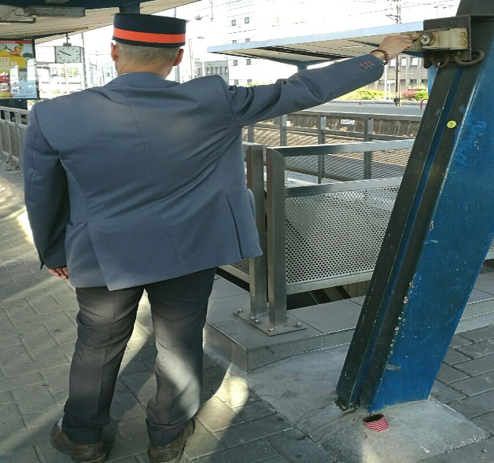
Comme vous, nous rêvons d’un transport ferroviaire plus fiable !

Hélas, nous sommes au regret de constater que nous sommes actuellement les principales victimes de la mauvaise gestion du personnel et si pratiquement tous les trains roulent au quotidien, c’est de plus en plus souvent au détriment de nos jours de congé.
Pour cette raison, il ne nous est plus possible de venir travailler avec le sourire!
Pour que plus de train roulent, il faut plus de personnel et ce n’est malheureusement pas le cas.
Au travers de notre arrêt de travail, nous demandons simplement que nos droits soient respectés et que la société nous accorde les congés auxquels nous avons droit, afin de pouvoir récupérer du travail et de passer du temps avec nos familles.

Voici quelques cas concrets que le personnel d’accompagnement des trains ne veut plus jamais vivre.
Nous pourrions vous en donner des centaines…

Un accompagnateur de train a vu ses congés supprimés deux jour avant le festival techno Tomorrowland, il a donc perdu ses deux tickets et a dû assurer lui-même un train spécial pour ce festival !

Une accompagnatrice de train constate la veille du début de son congé à 22h00, en consultant son tableau de service que ses congés sont annulés.
Conséquence, plus de vacances et billets d’avion perdus…

Un accompagnateur voit sa relation prendre fin car il n’est jamais libre et sa compagne en a marre…
Conséquence, maison vendue et lourde perte financière.

Une accompagnatrice doit annuler son séjour à Berlin car un jour lui est refusé au beau milieu de sa période de congés…

L'hôtesse D, dont le mariage ne tient qu'à un fil et qui ne voit presque jamais sa fille, qui a raté la fête du printemps de son filleul et a dû renoncer à son hobby, a également été contrainte d'annuler un voyage familial en France en raison de l'impossibilité d'obtenir un congé.

